Министерство транспорта Российской Федерации

ФЕДЕРАЛЬНОЕ ГОСУДАРСТВЕННОЕ АВТОНОМНОЕ ОБРАЗОВАТЕЛЬНОЕ УЧРЕЖДЕНИЕ ВЫСШЕГО ОБРАЗОВАНИЯ

«РОССИЙСКИЙ УНИВЕРСИТЕТ ТРАНСПОРТА»

РУТ (МИИТ)

Институт управления и цифровых технологий

Кафедра «Цифровые технологии управления транспортными процессами»

ОТЧЕТ ПО ЛАБОРАТОРНОЙ РАБОТЕ №3

**ТЕМА: «События»**

**по дисциплине «Корпоративные информационные системы**»

Выполнил студент группы УВА-411 Лёвин Илья Дмитриевич

Принял преподаватель кафедры ЦТУТП П. О. Козьяков

Москва 2022

**Текст задания на лабораторную работу**

**Вариант 8**. Создать систему взаимодействующих классов: класс, описывающий окружность; класс, рассчитывающий периметр окружности; класс, рассчитывающий площадь окружности. Классы расчёта, должны срабатывать при каждом изменении в описании окружности.

**Текст программы на Java**

AreaCircle.java

Содержит метод AreaChange, который отслеживает событие изменение радиуса и вычисляет площадь.

package ru.miit.lab3events;  
  
import ru.miit.lab3events.annotation.Change;  
  
import javax.enterprise.event.Observes;  
public class AreaCircle {  
  
  
 public static double *area*;  
  
 public void AreaChange(@Observes @Change Integer rad) {  
 System.*out*.println("collectionManager");  
 *area* = rad*rad*Math.*PI*;  
 }  
  
 //@Override  
 public String toString() {  
 return "The area of the circle: " + *area*;  
 }  
}

PerimeterCircle.java

Содержит метод PerimeterChange, который отслеживает событие изменение радиуса и вычисляет площадь.

package ru.miit.lab3events;  
  
import ru.miit.lab3events.annotation.Change;  
  
import javax.enterprise.event.Observes;  
public class PerimeterCircle {  
  
 public static double *perimeter*;  
  
 public void PerimeterChange1(@Observes @Change Integer rad) {  
 *perimeter* = 2*rad*Math.*PI*;  
 }  
  
 //@Override  
 public String toString() {  
 return "The perimeter of the circle: " + *perimeter*;  
 }  
}

CollectionManager.java

Содержит метод Change, который меняет радиус окружности.

package ru.miit.lab3events;  
  
import ru.miit.lab3events.annotation.Change;  
  
import javax.enterprise.event.Event;  
import javax.inject.Inject;  
public class CollectionManager {  
 private Integer radius;  
  
 @Inject @Change  
 private Event<Integer> itemRemovedEvent;  
  
 public void change(Integer rad) {  
 radius=rad;  
 itemRemovedEvent.fire(rad);  
 }  
  
 //@Override  
 public String toString() {  
 return "Circle radius: " + radius;  
 }  
}

Lab3Start.java

package ru.miit.lab3events;  
  
import org.jboss.weld.environment.se.Weld;  
import org.jboss.weld.environment.se.WeldContainer;  
public class Lab3Start {  
 protected static Weld *weld*;  
 protected static WeldContainer *container*;  
  
 public static void main(String args[]) throws Exception {  
 *weld* = new Weld();  
 *container* = *weld*.initialize();  
  
 try {  
  
 CollectionManager collectionManager = *container*.instance().select(CollectionManager.class).get();  
 AreaCircle areaCircle = *container*.instance().select(AreaCircle.class).get();  
 PerimeterCircle perimeterCircle = *container*.instance().select(PerimeterCircle.class).get();  
  
  
 collectionManager.change(5);  
 collectionManager.change(7);  
  
 System.*out*.println(collectionManager);  
 System.*out*.println(areaCircle);  
 System.*out*.println(perimeterCircle);  
 } finally {  
 *weld*.shutdown();  
 }  
 }  
}

**Диаграмма последовательности**

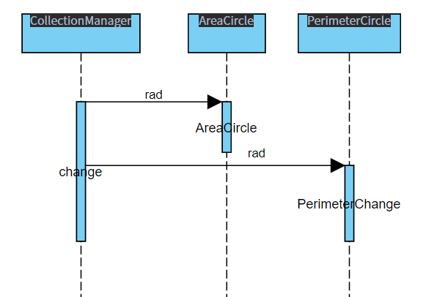

**Заключение**

В ходе лабораторной работы был изучен механизм использования Событий. Метод Change, который меняет радиус окружности. Затем метод инициирует событие, после чего срабатывают методы PerimeterChange и AreaCircle, которые вычисляют периметр и площадь круга соответственно.